**厦门开发减震器有限公司**

**环境隐患排查治理制度**

为切实加强本公司环境管理工作，建立事故隐患排查治理长效机制，推进公司环境隐患治理工作，消除各项隐患，有效预防环境事故的发生，依据有关法律法规及标准，特制环境隐患排查治理制度。

1、公司环境隐患管理机构设置在生产管理部安全环保科，安全环保科全面负责公司环境隐患管理相关工作。

2、事故隐患坚持“谁存在事故隐患，谁负责监控整改”的原则，由存在事故隐患的部门组织整改，整改责任人为各部门主要负责人,全面负责各部门环境隐患排查治理工作。

3、事故隐患分为一般事故隐患和重大事故隐患。

一般隐患，是指危害和整改难度较小，发现后能够立即整改排除的隐患。重大隐患，是指危害和整改难度较大，应当全部或者局部停产停业，并经过一定时间整改治理方能排除的隐患、影响公司生产或者因外部因素影响致使生产经营单位自身难以排除的隐患。 对于一般性事故隐患，整改难度较小，发现后应立即整改排除的隐患。

对于重大事故隐患，整改难度较大，责任部门应联系相关部门技术人员做出暂时局部或者全部停产停业使用的强制措施决定并由公司领导审批同意，进行限期彻底整改。

4、环境隐患检查一般每月下旬开展一次，各部门须积极配合公司安环科及有关部门开展的隐患排查治理活动，落实隐患整改措施，消除隐患。在隐患治理过程中，负责整改的部门应采取相应的防护措施，遏制事故的扩散或防止事故发生。

5、各部门实行内部排查制度，逐环节、逐部位排查，掌握隐患的存在，分布情况，分析产生隐患的原因，制定整改和防范措施加强内部管理。排查的主要内容包括：设备、管线、应急池、事故池、车间内部、雨污分流、排沟等是否处于正常的运行状态。

6、各部门对发现的环境隐患，应逐级上报；重大隐患可直接上报公司主要领导，以保证尽快解决。

7、整改工作结束后，整改部门要按要求提交隐患整改回执单，由安全环保科组织检查验收。整改责任部门必须按规定的时间进行整改，不得互相推诿、扯皮，拖期、延期。

8、部门对隐患整改通知单进行存档管理，保管期限1年.

9、公司将对未定期排查提交事故隐患、未及时有效整改事故隐患等未依照制度要求执行的部门，按考核制度进行考核，实施责任追究；

10、本制度自2017年11月1日起执行。

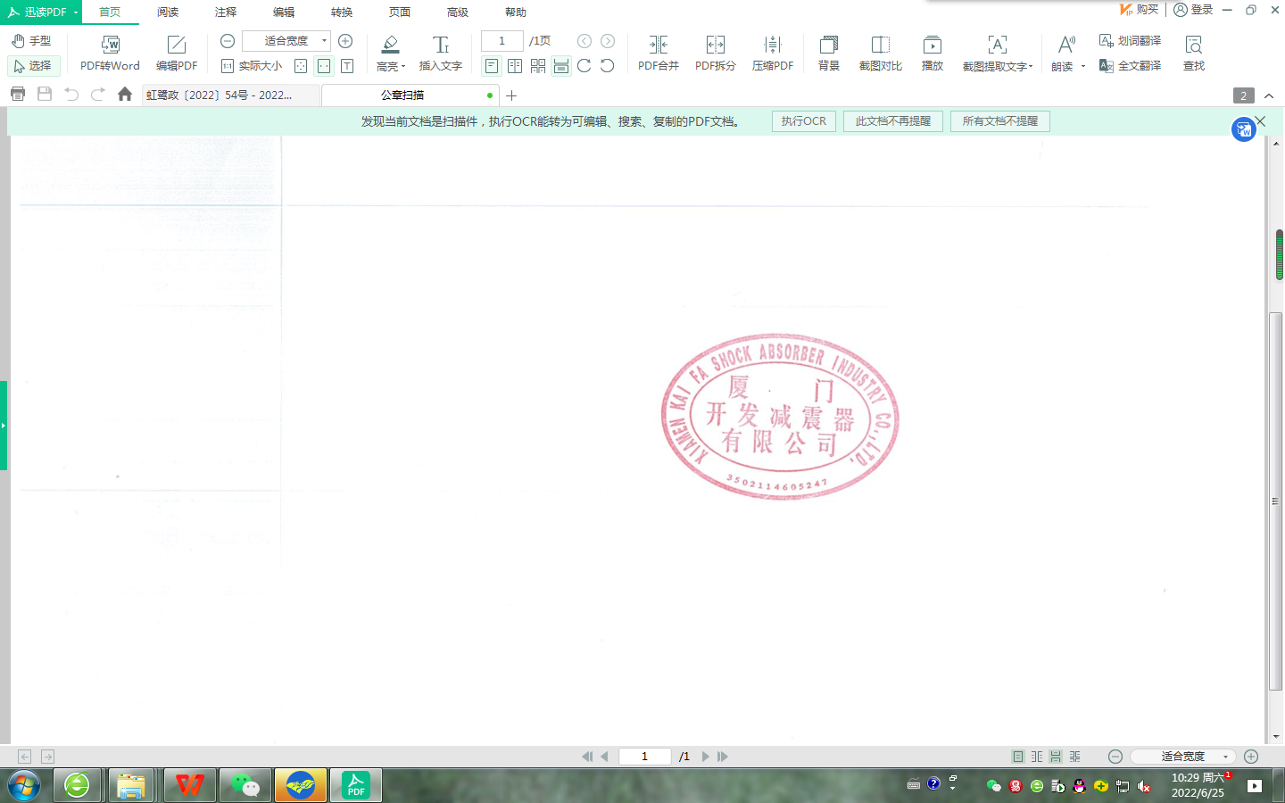

厦门开发减震器有限公司

2020年10月15日